
Aite Commander
ТЕХНИЧЕСКОЕ ЗАДАНИЕ НА РАЗРАБОТКУ САЙТА
Полная спецификация: контент, дизайн-система, темы, сетка, адаптив, функциональность, SEO, доступность, производительность, QA и запуск

Параметр | Значение
Версия документа | 1.0
Статус | Базовая согласованная спецификация для разработки
Дата | 16.09.2026
Язык сайта | Русский (RU), архитектура должна позволять дальнейшую локализацию
Тип сайта | Одностраничный продуктовый сайт / landing page
Целевая платформа продукта | Windows

Правило изменений: Согласованный текст сайта является замороженным базовым контентом. Любые редакторские изменения, сокращения, перестановки фраз или “улучшения копирайтинга” допускаются только после отдельного явного согласования.

1. Назначение документа
Документ является исчерпывающим техническим заданием на проектирование, верстку, программирование, тестирование и публикацию официального сайта Aite Commander. Он должен использоваться как единый источник требований для дизайнера, frontend-разработчика, QA и лица, принимающего работу.
При конфликте между устными допущениями разработчика и данным документом приоритет имеет этот документ. При конфликте между спецификацией и более поздним явным решением владельца продукта приоритет имеет более позднее согласованное решение.

1.1. Цель сайта
- За 3–5 секунд объяснить посетителю, что Aite Commander — командный центр для Windows.
- Показать основную ценность: собрать сайты, файлы, папки, программы, скрипты и заметки вокруг реальных задач.
- Показать вторую ценность: подготовленную структуру можно использовать не только для себя, но и передавать другому человеку.
- Продемонстрировать реальные интерфейсы программы вместо абстрактных иллюстраций.
- Подвести пользователя к скачиванию Aite Commander для Windows.
- Создать узнаваемый визуальный образ, связанный с логотипом, а не типовой SaaS/AI-лендинг.

1.2. Что сайт не должен делать
- Не позиционировать продукт как менеджер закладок.
- Не сводить продукт к набору технических функций.
- Не строить коммуникацию только вокруг помощи другим: сначала продукт полезен самому пользователю.
- Не использовать абстрактную “AI-эстетику” ради современности.
- Не превращать страницу в каталог одинаковых карточек.
- Не использовать вымышленные возможности, неподтвержденные интерфейсом/продуктом.

2. Основная продуктовая идея и позиционирование
Зафиксированное позиционирование: Aite Commander — командный центр для Windows.

Основная логика коммуникации страницы: хаос и повторный поиск → порядок для себя → быстрый возврат к задаче → возможность сделать путь понятным для другого человека.
Ключевая формула продукта: ресурсы разных типов объединяются не по техническому типу, а по реальной задаче пользователя.
Важный смысловой переход: “Сначала — для себя. Потом оказывается, что созданная структура полезна и другим”.

2.1. Принципы коммуникации
- Живые узнаваемые ситуации вместо корпоративных абстракций.
- Короткие сильные выводы после конкретных примеров.
- Реальный интерфейс Aite Commander — главный визуальный доказательный материал.
- Не обещать “магическую автоматизацию”; показывать простые понятные механики.
- Не перегружать страницу жаргоном и технической архитектурой приложения.
- Каждая крупная секция должна отвечать на один конкретный вопрос пользователя.

3. Исходные брендовые материалы
Предоставленный логотип Aite Commander
Логотип является исходной точкой визуальной системы сайта. Он задаёт три ключевых мотива: кислотно-жёлтая плоскость, глубокая тёмно-сине-зелёная геометрия и небольшая красная сигнальная точка.

3.1. Канонические цвета логотипа
Цвета ниже извлечены непосредственно из предоставленного PNG-логотипа. Если позднее будет предоставлен официальный брендбук или мастер-файл с иной палитрой, брендбук имеет приоритет.
Токен | HEX | Назначение
brand/yellow | #ECF40F | Главный фирменный акцент, primary CTA, statement-блоки
brand/navy | #0C405B | Основной брендовый тёмный цвет, текст на жёлтом, фирменные секции
brand/red | #D42D2D | Редкий сигнальный акцент / точка

3.2. Правила использования логотипа
- Не перекрашивать внутренние фирменные цвета.
- Не вращать, не деформировать, не вытягивать по одной оси.
- Не накладывать glow, bevel, внешнюю обводку или декоративные фильтры.
- В header использовать квадратную иконку примерно 34–38 px.
- На тёмном фоне использовать исходный жёлтый квадрат без создания отдельной “инвертированной” версии.
- Красный круг из логотипа переносится в дизайн как редкий микроакцент, а не как повсеместный bullet.

4. Информационная архитектура страницы
Сайт одностраничный. Навигация работает по якорям. Логические контентные секции могут объединяться в более крупные визуальные экраны, однако текст и порядок смыслов сохраняются.
№ | ID секции | Содержание / роль
01 | hero | Что это за продукт + основной CTA + реальный UI
02 | problem | “Вы уже знаете, как это бывает” — узнавание проблемы
03 | for-yourself | “Сначала — для себя” — модель работы вокруг задачи
04 | find-faster | Поиск / Недавние / Избранное / проверка ссылок
05 | group-launch | Групповой запуск: “Запустить отмеченные”
06 | resource-types | Сайт / файл / папка / программа / скрипт / заметка
07 | for-others | Эмоциональный переход: структура полезна не только автору
08 | family | Сценарий: семья и близкие
09 | education | Сценарий: обучение
10 | work | Сценарий: работа
11 | research | Сценарий: исследования и знания
12 | export | Экспорт / передача готовых наборов
13 | idea | Смысловая кульминация: “В этом и есть идея Aite Commander”
14 | start | Финальный CTA: “Начните с одной задачи”
15 | faq | FAQ
16 | footer | Footer / служебные ссылки / повторный CTA

4.1. Header
Состав header: логотип + название Aite Commander; якорные ссылки “Как работает”, “Для чего”, “Возможности”; переключатель темы; кнопка “Скачать”. Header sticky.

4.2. Якоря навигации
Пункт меню | Целевой блок
Как работает | #for-yourself
Для чего | #for-others или #family (решение на этапе финальной сборки; предпочтительно #for-others)
Возможности | #find-faster или #resource-types (предпочтительно #resource-types)
Скачать | #start либо прямой URL установщика; desktop header — прямой URL предпочтителен после предоставления ссылки

5. Согласованный текст сайта — использовать без редакторских изменений
Обязательное требование: Ниже приведён замороженный базовый текст. Разработчик не должен сокращать, перефразировать, “улучшать”, менять порядок фраз или заменять терминологию без отдельного согласования.

Шапка
Aite Commander
Как работает
Для чего
Возможности
Скачать

Aite Commander — командный центр для Windows
Открыл задачу — всё уже здесь
Сайты, файлы, папки, программы, скрипты и заметки — вместе, потому что они нужны вам вместе.
Не вспоминайте, где что лежит.
Не собирайте всё по кусочкам перед каждой работой.
Открывайте задачу и продолжайте.
Скачать для Windows
Посмотреть, как работает
[Большой реальный скриншот Aite Commander]

Вы уже знаете, как это бывает
Нужная ссылка — где-то среди закладок.
Файл точно есть. Вопрос — где.
Рабочая папка открывается отдельно.
Программа — отдельно.
Инструкция осталась в сообщении трёхмесячной давности.
А нужный сайт почему-то снова приходится искать через Google.
И всё это — ещё до того, как вы начали саму работу.
Aite Commander собирает такие вещи вокруг задачи, а не раскидывает их по типам и приложениям.

Сначала — для себя
Соберите задачу, а не коллекцию ссылок
Допустим, вы занимаетесь исследованием.
Вам нужны:
аналитический сервис,
таблица с данными,
папка проекта,
несколько источников,
программа для работы,
документ с заметками.
Для системы это совершенно разные вещи.
Для вас — одна задача.
В Aite Commander они и выглядят как одна задача.
Сегодня вы закончили работу.
Через неделю вернулись.
Всё уже там.
Не нужно заново вспоминать собственную систему.

Нужное находится быстрее
Не помните точное название?
Ищите по содержимому.
Нужно то, чем пользовались недавно?
Откройте недавние.
Есть вещи, к которым возвращаетесь постоянно?
Добавьте в избранное.
Старая ссылка перестала работать?
Её можно найти при проверке проблемных ссылок.
Aite Commander нужен не для того, чтобы создать ещё одно место, где лежат ссылки.
Он нужен, чтобы перестать их искать.

Одна задача редко начинается с одного окна
Для работы вам могут понадобиться браузер, папка проекта, таблица, программа и несколько сервисов.
Открывать всё по очереди?
Можно.
А можно отметить нужное и нажать:
Запустить отмеченные
Всё.
Сегодня нужны пять ресурсов — отметьте пять.
Завтра два — оставьте два.
Никаких отдельных сценариев, сложных конструкторов и автоматизации ради автоматизации.
Просто отмечаете то, что хотите открыть вместе.

И это не только ссылки
В одном месте могут находиться совершенно разные вещи
Сайт
Откройте обычным способом, в нужном браузере, профиле или режиме.
Файл
Документ, таблица, изображение, проект — там, где он действительно хранится.
Папка
Сразу к нужной директории, без прогулки по Проводнику.
Программа
Запустите нужное приложение.
Скрипт или команда
С параметрами, которые нужны именно для этой задачи.
Заметка
Оставьте пояснение рядом с тем, к чему оно относится.
Можно использовать собственные иконки, чтобы структура считывалась ещё быстрее.
В итоге перед вами не список «файлов», «сайтов» и «программ».
Перед вами ваша работа.

А потом оказывается, что это нужно не только вам
Вы однажды разобрались, какие сайты нужны маме для оплаты счетов.
Собрали ребёнку всё для учёбы.
Подготовили новому сотруднику рабочие сервисы, документы и папки.
Провели исследование и нашли десятки полезных источников.
Обычно после этого начинаются сообщения:
«А где та ссылка?»
«Что мне открыть?»
«А где лежит файл?»
«Напомни ещё раз».
Можно объяснять снова.
А можно один раз собрать всё нормально.

Для семьи и близких
У близкого человека может быть бумажный блокнот с адресами сайтов, логинами, стрелочками и записями «нажать сюда».
Для него это рабочая система.
Просто очень неудобная.
Соберите рядом то, чем человек действительно пользуется: коммунальные сервисы, медицинские сайты, документы, фотографии, нужные папки и короткие пояснения.
Не нужно превращать человека в технического специалиста.
Нужно сделать привычные действия понятнее.

Для обучения
Учебные материалы редко живут в одном месте.
Расписание — здесь.
Задание — там.
Видеоурок — в другом сервисе.
Документ преподавателя — в чате.
Полезная ссылка — уже потерялась.
В Aite Commander можно собрать всё вокруг курса, предмета или конкретной темы.
Родитель может подготовить это ребёнку.
Преподаватель — ученикам или студентам.
Сам студент — себе.

Для работы
Новый проект обычно начинается не с работы.
Он начинается с:
«скинь ссылку»,
«где лежат исходники?»,
«какой сервис мы используем?»,
«какой файл последний?»,
«что вообще нужно открыть?»
Если опытный человек уже знает ответы, незачем заставлять другого проходить весь этот путь заново.
Соберите рабочий контекст один раз.
И передайте его.

Для исследований и знаний
Хорошее исследование — это почти никогда не один документ.
Это источники.
Сайты.
Файлы.
Заметки.
Инструменты.
Папки с материалами.
Иногда — несколько дней или недель поиска.
Когда всё закончено, можно просто отправить итоговый файл.
А можно сохранить ещё и путь, который к нему привёл.
Так результат вашей работы становится полезнее следующему человеку.

Передавайте готовые наборы
Собрали структуру, которая пригодится другому человеку?
Экспортируйте её.
Получатель получает не десять сообщений со ссылками и инструкциями, а уже организованный набор.
Ему не нужно угадывать вашу логику.
Вы уже сделали эту часть работы.

В этом и есть идея Aite Commander
Сначала вы наводите порядок для себя.
Не потому что любите порядок.
А потому что надоело каждый раз заново искать, вспоминать и собирать.
Потом выясняется, что созданная вами структура может сэкономить время кому-то ещё.
Вы уже нашли путь.
Другому не обязательно искать его заново.

Начните с одной задачи
Не нужно переносить в Aite Commander всю жизнь.
Возьмите то, чем занимаетесь постоянно.
Один проект.
Одно исследование.
Один учебный курс.
Одну домашнюю задачу.
Соберите всё нужное рядом.
Поработайте так несколько дней.
А потом попробуйте вернуться к старому способу.
Скачать Aite Commander для Windows

FAQ — согласованный текст

Это менеджер закладок?
Нет.
Закладки работают в основном с веб-ссылками.
В Aite Commander рядом могут находиться сайты, файлы, папки, программы, скрипты и заметки — всё, что относится к одной задаче.

Нужно переносить файлы внутрь Aite Commander?
Нет.
Файлы и папки остаются там, где вы их храните. Aite Commander помогает быстро обращаться к ним из общей структуры.

Можно открыть несколько ресурсов сразу?
Да.
Отметьте нужные элементы текущей категории и используйте «Запустить отмеченные».

Нужно заранее создавать наборы для группового запуска?
Нет.
Сегодня отметили одно.
Завтра другое.
Запускается то, что отмечено сейчас.

Можно задавать способ открытия сайтов?
Да.
Веб-ссылки можно запускать с нужными параметрами — например, в определённом браузере, профиле или приватном режиме.

Можно использовать свои иконки?
Да.
Это особенно удобно для больших структур, где нужный элемент проще узнать глазами, чем прочитать.

Можно найти неработающие ссылки?
Да.
Aite Commander умеет проверять ссылки и помогать находить проблемные.

Можно передать свою структуру другому человеку?
Да.
Наборы можно экспортировать и использовать для обмена.

Для кого Aite Commander?
Для человека, который хотя бы раз говорил:
«Я точно знаю, что это где-то у меня есть».

6. Визуальная структура по экранам
Страница должна чередовать продуктовые, текстовые и statement-секции. Основной ритм: продукт → проблема → продукт → функции → продукт → человеческий поворот → сценарии → передача → идея → CTA → FAQ.
Экран | Сетка | Требование
01 Hero | 5/7 | Слева позиционирование + H1 + текст + CTA; справа крупный реальный screenshot. Без ноутбуков/3D-мокапов.
02 Problem | 1 колонка + акцент | Жизненные фразы, большой вывод. В финальной композиции предпочтителен светлый/soft фон; второй тёмный блок допустим только после дизайн-ревью.
03 For yourself | 5/7 + full-width statement | Слева сценарий; справа рабочий UI; внизу жёлтый statement “Для системы… / Для вас — одна задача”.
04 Find faster | 4 функциональных маркера + screenshot | Поиск / Недавние / Избранное / проверка ссылок — компактно, без карточек.
05 Group launch | 4/8 | Слева сценарий, справа список с отмеченными checkbox и “Запустить отмеченные (F5)”.
06 Resource types | 4/8 | Вертикальный список типов ресурсов + диалог добавления/рабочий UI.
07 For others | Текстовый бренд-блок | Фиксированный brand/navy в обеих темах; почти без UI; главная эмоциональная смена ритма.
08–11 Scenarios | чередование 5/7 и 7/5 | Семья, обучение, работа, исследования. Не оформлять четырьмя одинаковыми карточками.
12 Export | 3 шага + 2 скриншота | “Собрали → Экспортировали → Передали”.
13 Big idea | statement | Много воздуха, без UI и CTA.
14 Start | 5/7 | Финальный CTA рифмуется с Hero.
15 FAQ | узкий контейнер | Одна колонка, accordion, разделители, без карточек.

6.1. High-fidelity — Hero 1440 px
Элемент | Параметры
Artboard | 1440 px; header 72 px; hero ориентировочно 820–900 px
Container | 1280 px; side margins 80 px
Columns | 12; gutter 24 px; copy 5 колонок / screenshot 7 колонок
Copy | Eyebrow 16–18 px; H1 68–72 px; lead 20–22 px; CTA 54 px
Screenshot | около 737 px шириной; radius 14 px; без perspective; без device mockup
Brand geometry | одна крупная жёлтая геометрия за screenshot + максимум одна красная точка

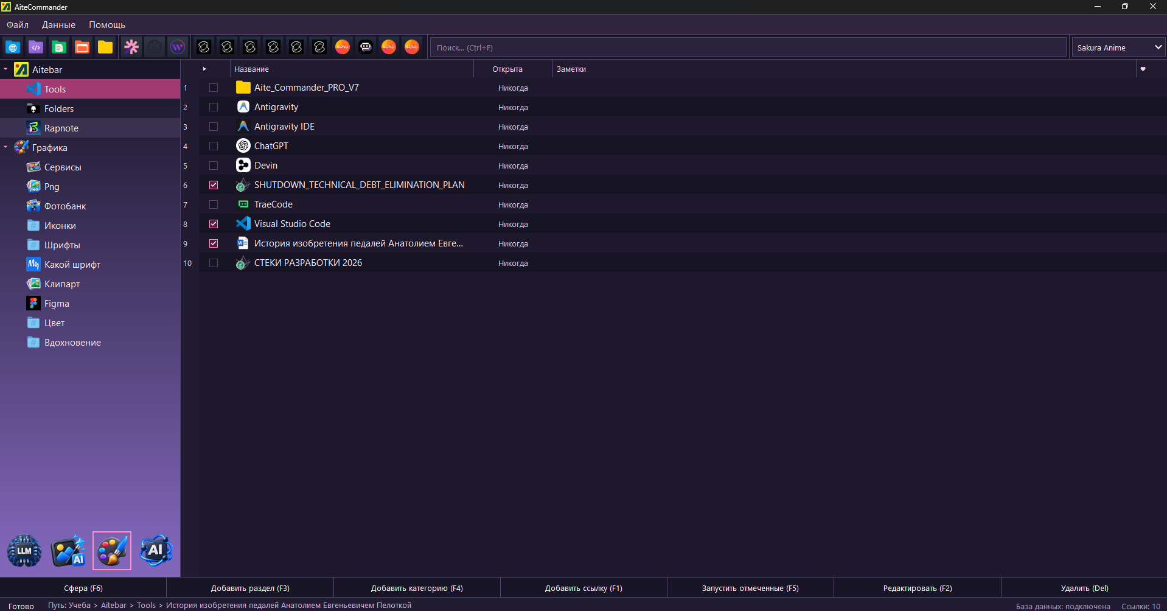
Рекомендуемый исходный screenshot для Hero / “Для работы”. Кадрировать, сохраняя левое дерево, toolbar, таблицу и нижнюю панель.

6.2. High-fidelity — “Сначала — для себя”
Элемент | Параметры
Heading area | full-width; текстовая ширина до 760–780 px
Основной блок | 5/7; слева сценарий, справа UI
Statement | 1280 × ~220 px; brand/yellow; radius 18 px; padding 56×64 px
Statement copy | “Для системы это совершенно разные вещи.” 40–46 px; “Для вас — одна задача.” 50–52 px

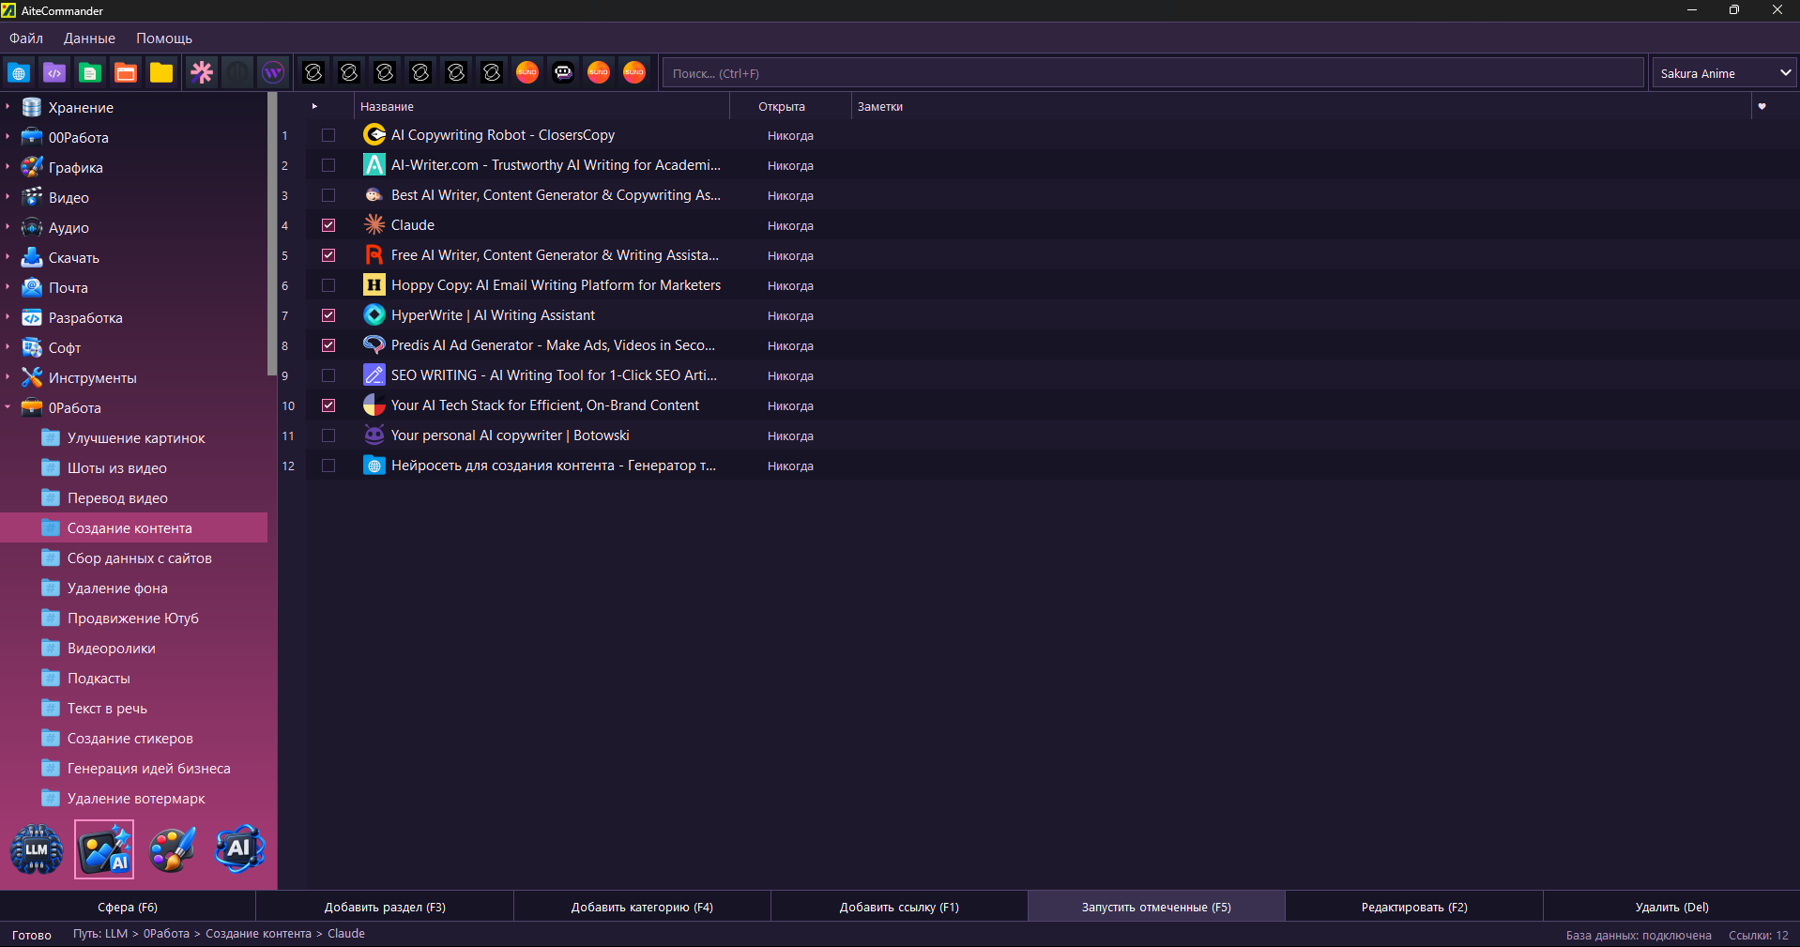
Рекомендуемый screenshot для группового запуска: несколько чекбоксов отмечены, нижняя команда “Запустить отмеченные (F5)” читается.

6.3. High-fidelity — “А потом оказывается, что это нужно не только вам”
Элемент | Параметры
Фон | brand/navy #0C405B в обеих темах
Заголовок | до 850 px; белый; H2 52/56
Сценарии | около 690–760 px; text-secondary light
Реплики | 32/42, weight ~650; можно сместить вправо
Финальный вывод | “Можно объяснять снова.” + “А можно один раз собрать всё нормально.”; вторая строка brand/yellow
Декор | не более одной крупной диагонали низкой opacity + одной красной точки

7. Дизайн-система

7.1. Визуальный характер
Формула: Bold utility + editorial layout + real product UI. Сайт должен выглядеть как серьёзный рабочий инструмент с сильным собственным брендом, а не как типовой AI/SaaS-лендинг.

7.2. Что запрещено
- Blue-purple SaaS/AI gradients как основной визуальный язык.
- Glassmorphism, neon glow, бесконечные blur-пятна.
- 3D-сферы, абстрактные “AI-объекты”, стоковые люди с ноутбуками.
- Декоративные ноутбуки/мониторы вокруг screenshot.
- Perspective/rotation реального UI продукта.
- Pill-кнопки как базовый компонент.
- Карточка на каждую мысль.
- Слишком много красных кругов / повсеместное копирование логотипа.
- Микротекст и чрезмерно узкие колонки.

7.3. Геометрические мотивы
- Диагональ из знака A: допускается как крупный фоновый срез, маска или разделитель, но не на каждой секции.
- Красная точка: только редкий сигнальный микроакцент.
- Жёлтая плоскость: CTA, statement, активное состояние; не основной фон большей части сайта.
- Массивные простые прямоугольные поверхности предпочтительнее “воздушного стекла”.

8. Светлая и тёмная темы
Темы являются равноправными. Тёмная тема не должна быть механической инверсией светлой. Компоненты используют semantic tokens.
Токен | Light | Dark | Назначение
bg/canvas | #F7F7F2 | #0B1115 | Основной фон страницы
bg/surface | #FFFFFF | #111A20 | Основные поверхности
bg/subtle | #F0F1EB | #172229 | Мягкие секции / вторичные поверхности
text/primary | #10252F | #F4F6F3 | Главный текст
text/secondary | #647078 | #AEB9BE | Вторичный текст
border/default | #DDE0D8 | #26343B | Стандартные границы
brand/yellow | #ECF40F | #ECF40F | CTA / statement
brand/navy | #0C405B | #0C405B | Брендовый тёмный
brand/red | #D42D2D | #D42D2D | Сигнальный акцент

8.1. Переключатель темы
- Три состояния: System / Light / Dark.
- По умолчанию — System (`prefers-color-scheme`).
- Выбор пользователя хранить в localStorage, например `aite-theme`.
- Скрипт установки темы должен выполняться до первого paint либо через минимальный inline bootstrap, чтобы не было светлой/тёмной вспышки.
- Переключатель доступен с клавиатуры и имеет `aria-label`/текстовое меню состояний.
- Фиксированная brand/navy секция “А потом оказывается…” остаётся brand/navy в обеих темах.

8.2. Контраст
Пара | Контраст | Статус
brand/navy #0C405B на brand/yellow #ECF40F | ≈ 9.22:1 | AA/AAA для обычного текста
White на brand/navy | ≈ 11.05:1 | AA/AAA
text/secondary #647078 на #F7F7F2 | ≈ 4.73:1 | AA для обычного текста
brand/red #D42D2D на белом | ≈ 4.98:1 | AA; использовать ограниченно

9. Типографика
Основной шрифт сайта: Onest. Для технических фрагментов допускается JetBrains Mono. Шрифты рекомендуется self-host в WOFF2 с подмножествами Latin + Cyrillic; внешний Google Fonts не требуется.
Стиль | Desktop | Mobile | Weight | Применение
Display / H1 | 68–72 / 72–74 | 40–44 / 44–48 | 750–800 | Hero
Heading / H2 | 48–52 / 54–58 | 32–36 / 38–42 | 700 | Основные секции
Heading / H3 | 28–32 / 34–38 | 24–28 / 30–34 | 650 | Подзаголовки
Lead | 20–22 / 30–32 | 18–20 / 28–30 | 450 | Hero / крупные вводные
Body Large | 18 / 28–29 | 17 / 27 | 400 | Основной маркетинговый текст
Body | 16–17 / 25–27 | 16 / 25–26 | 400 | FAQ / служебный текст
UI | 14–16 / 20–22 | 14–16 / 20–22 | 500–650 | Навигация / кнопки
Mono | 14–16 | 14–15 | 400–600 | Хоткеи / команды, если нужны

9.1. Ограничения типографики
- Body text: предпочтительно 55–72 символа в строке (max-width около 680–720 px).
- Большие statement: до 880–960 px.
- Не применять JetBrains Mono как декоративный “гик-шрифт” для обычных заголовков.
- Не использовать более двух шрифтовых семей на странице.
- Русские кавычки, тире и регистр текста должны сохраняться из утверждённого копирайта.

10. Сетка, контейнеры и spacing
Viewport | Container / padding | Grid | Gutter
≥1280 px | max 1280; при 1440 — margins 80 | 12 columns | 24 px
1024–1279 px | width 100%; padding 32 | 12 columns | 20 px
768–1023 px | width 100%; padding 24 | 8 columns | 20 px
<768 px | width 100%; padding 20 | 4 columns | 16 px
≤390 px | padding допускается 16 | 4 columns | 16 px

10.1. Контейнеры
Тип | Ширина / правило
Main | max-width 1280 px
Reading | 680–720 px
Large statement | 880–960 px текста; блок может быть full container
Product screenshot | 680–780 px в split; 1120–1280 px для full-width showcase
FAQ | около 900 px

10.2. Spacing scale
4 / 8 / 12 / 16 / 24 / 32 / 48 / 64 / 96 / 128 / 160 px
- Desktop section padding: 128–160 px; hero допускает отдельную композицию.
- Tablet: 96–120 px.
- Mobile: 64–88 px.
- Заголовок → контент: 40–64 px в зависимости от секции.
- Не использовать случайные значения отступов, если можно выразить spacing scale.

11. Компоненты интерфейса сайта

11.1. Header
Параметр | Требование
Высота | 72 px desktop; 64–68 px mobile
Поведение | sticky top; после scroll — непрозрачная/почти непрозрачная surface + тонкая нижняя граница
Logo | 34–38 px
Nav gap | около 28–32 px
CTA | “Скачать”
Mobile | burger/button `aria-expanded`; theme control доступен в меню

11.2. Кнопки
Variant | Base | Hover/Focus
Primary | 54 px height; radius 10; bg brand/yellow; text brand/navy | слегка изменить яркость/тон; focus ring 3 px
Secondary | transparent; 1 px border; text semantic | surface subtle on hover; focus ring
Dark-on-yellow | bg brand/navy; text white | для CTA внутри жёлтых поверхностей

- Не использовать pill-radius.
- Минимальная интерактивная зона 44×44 px.
- Никаких layout shift при hover.
- Focus-visible обязателен.

11.3. Screenshot frame
Параметр | Light | Dark
Radius | 14 px | 14 px
Border | #D7DAD3 | #2B3941
Shadow | 0 24 70 rgba(12,64,91,.12) | 0 24 80 rgba(0,0,0,.35)
Perspective | Запрещено | Запрещено

11.4. Cards
Карточки — вторичный, редкий компонент. Использовать только для однотипных данных. Не оформлять сценарии семьи/обучения/работы/исследований четырьмя одинаковыми карточками.
background: surface; border: 1px solid border/default; radius: 14px; padding: 28–32px; shadow: none by default

11.5. FAQ accordion
- Одна колонка; разделители между вопросами.
- По умолчанию допускается открыть первый пункт, остальные закрыты.
- Рекомендуемая реализация — `<details><summary>` с корректной стилизацией либо ARIA accordion.
- Анимация высоты не обязательна; при наличии — отключается при `prefers-reduced-motion`.

12. Использование реальных скриншотов Aite Commander
Скриншоты — главный визуальный доказательный материал. Они должны быть крупными и читаемыми. Не заменять их абстрактными мокапами.
Роль | Исходный файл | Рекомендация
Hero / работа | 39ecdf77-7cfa-4454-97dc-a0fcc7da6787.png | Показать дерево, toolbar, таблицу и нижние команды; убрать лишнюю пустоту crop-ом.
Групповой запуск | 0ce87b39-91f4-4395-a131-64e8d86500fd.png | Сохранить видимые отмеченные checkbox и “Запустить отмеченные (F5)”.
Типы ресурсов | 0480849a-980b-446c-a6f4-2522fdb2d731.png | Использовать диалог “Добавить ссылку” для демонстрации веб-ссылки / файла / приложения / скрипта / папки.
Grid / каталог сервисов | 8038bd55-fdcf-4c46-848f-4ce3b6f45e33.png | Дополнительный визуал для продуктовой секции; не основной Hero, если табличный UI объясняет продукт лучше.
Контекстное меню | ec8a9330-725c-46aa-93d4-0dbe63ff3ed0.png | Дополнительный proof рабочего инструмента.

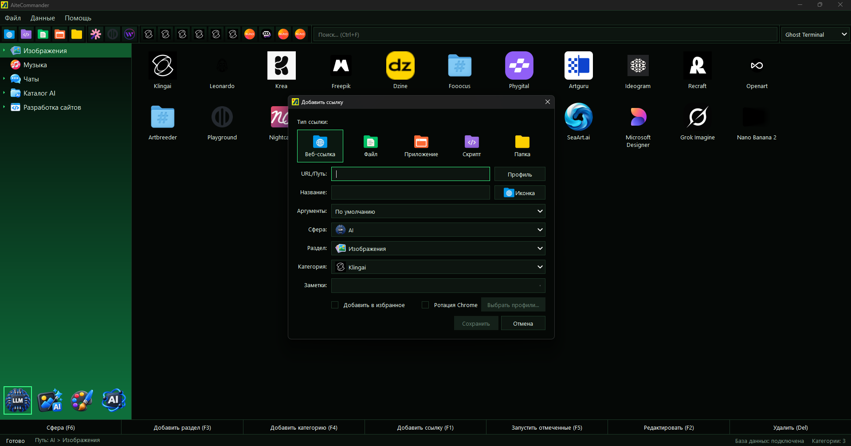
Диалог добавления ресурса: ключевой визуал для секции “И это не только ссылки”.

12.1. Техническая обработка изображений
- Хранить оригиналы отдельно; crop выполнять недеструктивно в исходниках дизайна.
- Для web экспортировать WebP/AVIF и PNG fallback только при необходимости.
- Hero image: eager/high priority + `fetchpriority="high"`; остальные screenshots lazy-load.
- Всегда задавать `width`, `height` или `aspect-ratio`, чтобы исключить CLS.
- Не уменьшать screenshot настолько, чтобы UI-текст превращался в нечитаемый шум.
- Если появится качественный light UI screenshot — разрешено theme-aware переключение; до этого один dark screenshot допустим в обеих темах.

12.2. Alt-тексты
Изображение | Рекомендуемый alt
Hero | Интерфейс Aite Commander с деревом категорий и рабочим списком ресурсов.
Group launch | Список ресурсов Aite Commander с отмеченными элементами и командой «Запустить отмеченные».
Add resource | Диалог добавления ресурса с типами веб-ссылка, файл, приложение, скрипт и папка.
Decorative brand geometry | Пустой alt (`alt=""`) / CSS background.

13. Адаптивная версия
Responsive не является механическим уменьшением desktop. На tablet/mobile большинство 5/7 и 4/8 композиций превращаются в вертикальный поток.
Секция | Desktop | Tablet/Mobile
Hero | 5/7 | Text → CTA → screenshot; screenshot 100% ширины
For yourself | 5/7 + statement | Heading → text → screenshot → statement
Find faster | 4 пункта в линию | 2×2 или вертикальный список; screenshot ниже
Group launch | 4/8 | Text → screenshot
Resource types | 4/8 | Type list → screenshot; hover-подсветка отключена
For others | асимметрия | одна колонка; реплики не смещать настолько, чтобы появлялся horizontal scroll
Scenarios | чередование | одна колонка; допускается менять порядок screenshot/text для ритма
Export | 3 шага горизонтально | вертикально
FAQ | 900 px | 100%

13.1. Mobile constraints
- Никакого horizontal scroll на 320–430 px.
- Минимальный body 16 px.
- H1 40–44 px, H2 32–36 px.
- Кнопки могут переходить в вертикальный stack на узких экранах.
- Большие жёлтые statement получают padding около 36–40 px vertical / 20–24 px horizontal.
- Навигация скрывается в menu; download CTA сохраняется внутри меню и/или как компактная кнопка в header.

14. Интерактивность и motion
Элемент | Поведение
Anchor navigation | Плавный scroll, если пользователь не включил reduced motion; `scroll-margin-top` 88–96 px.
Header | Sticky; after-scroll surface + border. Без прыжка высоты.
Theme switch | System/Light/Dark, localStorage, без FOUC.
FAQ | Accordion; keyboard accessible.
Screenshot type highlight | На desktop допускается подсветка строки интерфейса при hover по типу ресурса; progressive enhancement.
Reveal | Мягкий fade + translate 12–16 px, 180–320 ms; hero LCP не задерживать.
Hover | Изменение цвета/фоновой поверхности без scale-jump.

14.1. Ограничения motion
- Без parallax.
- Без бесконечных фоновых анимаций.
- Без autoplay video.
- Без декоративных вращений/3D.
- При `prefers-reduced-motion: reduce` все несущественные анимации отключаются.

15. Функциональные требования
- Все CTA “Скачать” должны вести на единый фактический URL загрузки/релиза, когда он будет предоставлен.
- Кнопка “Посмотреть, как работает” прокручивает к первой продуктовой секции (#for-yourself).
- Навигационные якоря обновляют фокус корректно для клавиатурной навигации.
- Theme selector работает без перезагрузки страницы и сохраняет предпочтение.
- FAQ раскрывается/закрывается без обязательной зависимости от сторонних библиотек.
- Mobile menu закрывается по Escape, по клику на link и по нажатию на overlay; фокус управляется корректно.
- Сайт должен оставаться читаемым и функциональным при отключённом JavaScript, кроме theme persistence и интерактивных улучшений.
- На странице нет backend-форм, поэтому backend не требуется.

15.1. Неопределённые интеграции / входные данные от владельца
Что требуется | Статус
Фактический URL установщика / release page | Не предоставлен; до запуска использовать явный placeholder в dev, но не публиковать фальшивую загрузку.
URL документации | Не предоставлен; footer/link добавлять после получения.
Публичный домен | Не зафиксирован в этой спецификации.
Версия приложения для footer/metadata | Уточнить перед публикацией.
Analytics provider | Не выбран; интеграция необязательна до отдельного решения.
Privacy/Terms URL | Нужны только если будут требоваться аналитикой/юрисдикцией/политикой продукта.

16. Рекомендуемая техническая реализация frontend
Сайт не требует тяжёлого SPA-фреймворка. Предпочтительна статическая генерация/обычный HTML с минимальным JavaScript. Основной критерий — быстрый первый рендер, семантика, простота поддержки и отсутствие ненужной зависимости от runtime framework.

16.1. Рекомендуемый baseline
- Semantic HTML5.
- CSS Custom Properties для design tokens и тем.
- TypeScript или современный ES2022+ JavaScript для theme/menu/FAQ enhancement.
- Vite как лёгкий build tool — предпочтительно, но не обязательно.
- Если выбран Astro/React/Vue/Svelte — страница должна быть prerender/static и не тянуть большой client runtime без необходимости.

16.2. Рекомендуемая структура проекта
/src
index.html
/styles
tokens.css
base.css
layout.css
components.css
sections.css
responsive.css
/scripts
theme.ts
navigation.ts
faq.ts
main.ts
/assets
/brand
logo.png
favicon.svg|png
/screenshots
product-hero.webp
product-group-launch.webp
product-add-resource.webp
product-context-menu.webp
/fonts
onest-*.woff2
jetbrains-mono-*.woff2 (если используется)
/public
robots.txt
sitemap.xml
og-aite-commander.jpg

16.3. CSS architecture
@layer reset, tokens, base, layout, components, sections, utilities;
- Не использовать inline styles для постоянного UI.
- Тема — через `[data-theme="light"]` / `[data-theme="dark"]` и semantic variables.
- Не копировать цвета hex по компонентам: использовать токены.
- Не создавать utility-framework как зависимость, если он не приносит явной пользы.

17. Семантика HTML и структура DOM
<header>
<nav>...</nav>
</header>
<main>
<section id="hero">...</section>
<section id="problem">...</section>
<section id="for-yourself">...</section>
...
<section id="faq">...</section>
</main>
<footer>...</footer>
- Один H1 на странице: “Открыл задачу — всё уже здесь”.
- Основные секции — H2, локальные подзаголовки — H3.
- Списки оформлять `<ul>/<ol>`, а не визуальными div-строками, где смысл является списком.
- CTA — `<a>` если это navigation/download URL; `<button>` только для действий внутри страницы.
- Изображения имеют alt; декоративная геометрия — CSS или пустой alt.
- Не создавать кликабельные div.

18. Accessibility
Минимальная цель: WCAG 2.2 AA.
- Полная клавиатурная навигация.
- Видимый `:focus-visible` для ссылок, кнопок, theme selector, accordion.
- Минимальная кликабельная область 44×44 px.
- Контраст текста ≥ 4.5:1 для обычного текста, ≥ 3:1 для крупного.
- Не передавать смысл только цветом.
- Логический tab order соответствует визуальному.
- Mobile menu и theme menu имеют корректные `aria-expanded`, `aria-controls`, roles по необходимости.
- FAQ читабелен screen reader.
- Поддержать `prefers-reduced-motion`.
- Декоративные изображения исключаются из accessibility tree.

19. SEO и social metadata

19.1. Базовые metadata
Поле | Значение / правило
title | Aite Commander — командный центр для Windows
meta description | Использовать краткое изложение hero без нового маркетингового обещания; рекомендованный baseline: “Собирайте сайты, файлы, папки, программы, скрипты и заметки вокруг задач. Aite Commander помогает быстро находить нужное и запускать рабочую среду в Windows.”
canonical | Публичный production URL после его предоставления
lang | ru
robots | index,follow для production; noindex для staging

19.2. Open Graph
- og:title = основной title.
- og:description = meta description.
- og:type = website.
- og:image = 1200×630, логотип + реальный UI + короткий H1; без мелкого текста.
- Twitter/X card = summary_large_image.

19.3. Structured data
Рекомендуется `SoftwareApplication` JSON-LD. Заполнять только подтверждённые поля. Не выдумывать цену, рейтинг, версию, издателя или системные требования.
{
"@context": "https://schema.org",
"@type": "SoftwareApplication",
"name": "Aite Commander",
"operatingSystem": "Windows",
"applicationCategory": "ProductivityApplication"
}

20. Производительность
Метрика | Цель
Lighthouse Performance | ≥90 mobile после production build (при реалистичном соединении)
Accessibility | ≥95
Best Practices | ≥95
SEO | ≥95
LCP | ≤2.5 s p75
CLS | ≤0.10 p75
INP | ≤200 ms p75

20.1. Бюджеты и оптимизация
- Не подключать тяжёлый JS-фреймворк ради theme/menu/FAQ.
- Hero screenshot оптимизировать и приоритизировать; остальные lazy-load.
- Self-hosted fonts: `font-display: swap`; preload только реально используемых начертаний above-the-fold.
- Изображения — responsive `srcset/sizes` при необходимости.
- Минифицировать CSS/JS; Brotli/Gzip на сервере.
- Не загружать неиспользуемые икон-паки целиком; использовать SVG subset.
- Предотвращать CLS через явные размеры изображений/шрифтов/кнопок.

21. Поддержка браузеров и устройств
Категория | Требование
Desktop | Последние 2 стабильные версии Chrome, Edge, Firefox, Safari
Mobile | Актуальные iOS Safari и Android Chrome
Windows focus | Особое внимание Edge/Chrome на Windows 10/11, так как продукт Windows-first
Legacy | Internet Explorer не поддерживается
Widths QA | 1440, 1280, 1024, 768, 430, 390, 360, 320 px

22. Аналитика и приватность
Analytics не является обязательной частью текущего scope, если владелец не выбрал провайдера. Сайт должен позволять легко добавить её позднее.

22.1. Рекомендуемые события при подключении аналитики
Event | Когда
download_click | Клик по любой CTA загрузки
how_it_works_click | Клик “Посмотреть, как работает”
nav_anchor_click | Клик по основным пунктам header
theme_change | Пользователь явно выбрал System/Light/Dark
faq_open | Открыт FAQ item; параметр question_id
mobile_menu_open | Открыто мобильное меню

- Не собирать персональные данные без необходимости.
- Не устанавливать cookie banner “на всякий случай”; он нужен только если выбранные технологии реально требуют consent.
- Если аналитика требует cookies/consent — до production должны появиться соответствующие privacy/consent механизмы.

23. Безопасность и инфраструктурные заголовки
- HTTPS only.
- Не вставлять пользовательский HTML / eval.
- Если нет внешних скриптов — использовать строгий CSP.
- Рекомендуемые headers: Content-Security-Policy, Referrer-Policy, X-Content-Type-Options: nosniff, Permissions-Policy.
- Внешние ссылки при `target="_blank"` получают `rel="noopener noreferrer"`; по умолчанию не открывать новую вкладку без причины.
- Staging закрыть от индексации.

24. Favicon, иконки и social preview
- Favicon 16×16 / 32×32 / 48×48 из исходного знака.
- Apple touch icon 180×180.
- Дополнительно 192×192 и 512×512 для manifest/icon use (не означает обязательную PWA).
- Не использовать мелкие внутренние детали, которые теряются на 16 px; исходный знак уже достаточно крупный и контрастный.
- OG preview: 1200×630; брендовый фон, логотип, короткий H1, крупный фрагмент реального интерфейса.

25. Качество кода и поддерживаемость
- Никаких console errors/warnings в production.
- Не дублировать тексты в нескольких JS-файлах.
- Не хардкодить theme colors вне tokens.
- Классы именовать по назначению компонента/секции, а не по визуальному свойству (`.hero`, `.button-primary`, а не `.blue-box`).
- JS — модульный, без глобального namespace pollution.
- Сайт должен собираться одной documented командой.
- README содержит dev/build/deploy инструкции и места для подстановки download/docs URL.

26. QA и обязательная проверка перед приёмкой

26.1. Визуальная проверка
- Light theme и Dark theme на всех контрольных ширинах.
- Нет переполнений, обрезки текста, наложений.
- Скриншоты читаемы и не искажены.
- Брендовый жёлтый/красный не используются чрезмерно.
- Нет секций, случайно превратившихся в сетку одинаковых SaaS-карточек.
- Header/footer и CTA выглядят консистентно.

26.2. Функциональная проверка
- Все якорные ссылки ведут в правильный блок.
- Все download CTA ведут на один актуальный URL.
- Theme persistence работает после reload.
- System theme реагирует на ОС.
- FAQ keyboard/mouse/touch работает.
- Mobile menu закрывается корректно.
- Нет 404 по изображениям/шрифтам/JS/CSS.
- Нет ошибок в console.

26.3. Контентная проверка
- Текст соответствует разделу 5 дословно, кроме заранее согласованных технических metadata.
- Название Aite Commander написано одинаково везде.
- Команда продукта называется “Запустить отмеченные”.
- Не появились новые продуктовые обещания без подтверждения.
- Нет опечаток и случайных англоязычных заглушек.

27. Критерии приёмки
- Все секции из информационной архитектуры присутствуют и идут в согласованной смысловой последовательности.
- Контент раздела 5 воспроизведён без несогласованных редакций.
- Реализованы Light / Dark / System темы без заметного flash при загрузке.
- Сетка и responsive соответствуют разделам 10 и 13.
- Hero использует реальный UI Aite Commander и объясняет продукт в первом экране.
- Групповой запуск показан через реальный screenshot с отмеченными элементами и командой “Запустить отмеченные”.
- Секция “А потом оказывается…” является сильным визуальным переломом и не превращена в карточки.
- Все интерактивные элементы доступны клавиатурой и имеют focus state.
- QA-матрица браузеров/ширин пройдена.
- Lighthouse/CORE performance цели достигнуты либо отклонения документированы и согласованы.
- Production не содержит placeholders, dead links, noindex, staging analytics IDs или dev assets.
- В репозитории есть README с инструкцией сборки и публикации.

28. Состав результата разработки
- Исходный код сайта.
- Production build.
- Assets: логотип, favicon set, optimized screenshots, OG-image.
- Self-hosted webfonts (лицензионно допустимые файлы; сами font files не входят в этот документ).
- README: setup/build/deploy/config.
- SEO files: robots.txt, sitemap.xml, metadata, JSON-LD.
- QA checklist / результаты проверки.
- При необходимости — краткий changelog относительно этого ТЗ.

29. Порядок разработки и запуска
Этап | Результат
1. Assets | Подготовить/переименовать логотип, screenshots, favicon source, fonts.
2. Skeleton | Semantic HTML + все секции + frozen copy.
3. Tokens/Themes | CSS variables + Light/Dark/System.
4. Desktop | Собрать 1440/1280 по сетке.
5. Responsive | 1024/768/430/390/360/320.
6. Interaction | Header, menu, theme, FAQ, optional reveals.
7. SEO/A11y/Perf | Metadata, semantics, optimization, checks.
8. QA | Cross-browser + content + link check.
9. Production | Подставить download/docs/domain; убрать noindex; deploy.
10. Post-launch | Проверить real URL, Lighthouse, OG preview, analytics events при наличии.

30. Финальный checklist разработчика
☐ Логотип используется без искажений.
☐ Brand tokens вынесены в CSS variables.
☐ Light/Dark/System реализованы.
☐ Onest self-hosted и корректно грузит Cyrillic.
☐ Нет внешних шрифтов без необходимости.
☐ 12-column desktop grid соблюдён.
☐ Hero H1 один на странице.
☐ Frozen copy не отредактирован.
☐ Hero screenshot реальный.
☐ Групповой запуск показан.
☐ Resource types подтверждены UI.
☐ Секция “для других” — текстовый поворот, не карточки.
☐ Сценарии визуально различаются.
☐ FAQ accessible.
☐ Mobile menu accessible.
☐ Focus states есть.
☐ Reduced motion поддержан.
☐ Все изображения имеют размеры/alt.
☐ Нет CLS от изображений.
☐ Все download links актуальны.
☐ Нет placeholder links.
☐ Theme не мигает при загрузке.
☐ robots/sitemap/canonical production корректны.
☐ OG image 1200×630 проверена.
☐ SoftwareApplication JSON-LD валиден.
☐ No console errors.
☐ No broken assets.
☐ Lighthouse цели проверены.
☐ Cross-browser matrix пройдена.
☐ README обновлён.

Приложение A. Рекомендуемые CSS tokens
:root {
--brand-yellow: #ECF40F;
--brand-navy: #0C405B;
--brand-red: #D42D2D;
--bg-canvas: #F7F7F2;
--bg-surface: #FFFFFF;
--bg-subtle: #F0F1EB;
--text-primary: #10252F;
--text-secondary: #647078;
--border-default: #DDE0D8;
--container: 1280px;
--gutter: 24px;
--radius-button: 10px;
--radius-card: 14px;
--radius-statement: 18px;
}
[data-theme="dark"] {
--bg-canvas: #0B1115;
--bg-surface: #111A20;
--bg-subtle: #172229;
--text-primary: #F4F6F3;
--text-secondary: #AEB9BE;
--border-default: #26343B;
}

Приложение B. Минимальный theme bootstrap
const saved = localStorage.getItem('aite-theme');
const systemDark = matchMedia('(prefers-color-scheme: dark)').matches;
const resolved = saved === 'light' || saved === 'dark'
? saved
: (systemDark ? 'dark' : 'light');
document.documentElement.dataset.theme = resolved;
В production код bootstrap должен быть минимизирован и выполнен как можно раньше. Если пользователь выбрал System, код должен реагировать на изменение системной темы без сохранения принудительного light/dark.

Приложение C. Production readiness — данные, которые нужно получить перед публикацией
- Production domain.
- Финальный download/release URL.
- Документация URL.
- Фактическая текущая версия Aite Commander, если показывается.
- Analytics provider/ID, если аналитика нужна.
- Privacy/Terms URLs при необходимости.
- Support/contact link, если нужен в footer.

